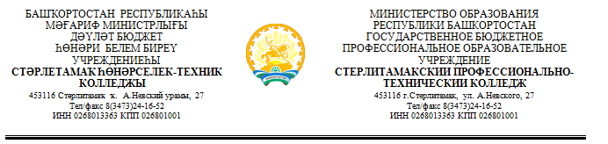
Аналитическая справка по проведению демонстрационного экзамена в рамках промежуточной аттестации

Демонстрационный экзамен проходил с 22 по 24 ноября 2022г в рамках промежуточной аттестации по компетенции «Облицовка плиткой». Экзамен сдавала группа 36, обучающаяся по профессии 08.01.06 Мастер сухого строительства, в количестве – 14 человек.

Вывод: Промежуточная аттестация помогает определить уровень профессиональной компетентности студентов на данном этапе обучения, а также лучше подготовить обучающихся к государственной итоговой аттестации. Результаты промежуточной аттестации показали, что у обучающихся вполне сформированы практические навыки, которые предъявляются ФГОС СПО по данной профессии. Однако, с целью повышения качества подготовки выпускников, стоит продолжить развивать профессиональные навыки во время производственного обучения.

